ЗАТВЕРДЖЕНО
Наказ Міністерства
закордонних справ України
17 грудня 2021 року № 591
ЗРАЗОК
бланка посвідчення почесного консула
Лицьовий бік бланка посвідчення
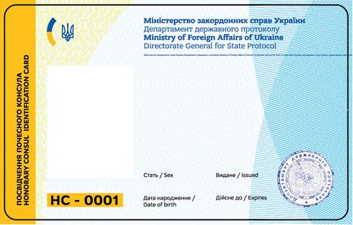
Зворотній бік бланка посвідчення
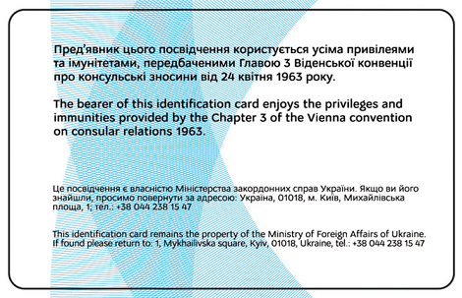

Директор Департаменту державного протоколу М. Кастран

